Information gällande laddning för elbilar

Styrelsen har nu fattat ett beslut gällande installation av laddbox för hybrid-/el- bilar.

I nuläget är detta inget föreningen kommer ombesörja då styrelsen anser att det ligger på varje medlems ansvar samt att det även finns förutsättningar för varje medlem att ordna detta.

I detta sammanhang vill vi också förtydliga att man inte får ladda bilar på de befintliga laddstolparna som finns vid flerfamiljshusen. Detta beror på att säkringarna är för svaga för att klara av detta.

Varje enskild medlem får däremot som sagt installera en laddbox på egen hand men styrelsen önskar då att det ska se enhetligt ut på utsidan av huset och har därför tagit fram önskemål om hur eldragningen ska ske. Vi önskar också att kabeln ska vara ljus så den smälter in enkelt i husets färg och att laddboxen ska vara en chargestorm.

Gällande kedjehusen så får man installera hur man vill invändigt i sitt garage. Utvändigt får man dock inte fästa något på väggen givet fasadens konstruktion.

* När det gäller 2:orna i flerfamiljshusen så önskar vi att eldragningen utvändigt sker enligt följande: En bild som visar byggnad, vägg, mark, inomhus

  Automatiskt genererad beskrivning

Det går att kika på hur detta ser ut på Ladbacksvägen 9A. Dragningen går under marken upp invändigt i röret från sin egen parkeringsplats.

* När det gäller 4:orna i flerfamiljshusen önskar vi att dragningen ska ske enligt följande bild: 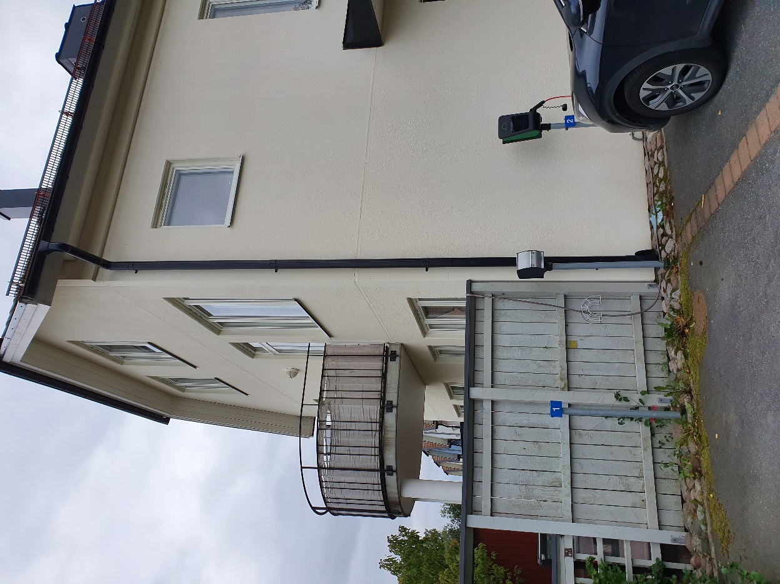

Dragningen önskas alltså gå under stupröret och ner i marken för att sen komma upp igen inuti röret på sin egen parkeringsplats.